



ผลการปฏิบัติคณะกรรมการ
กต.ตร. สภ.รือเสาะ
ประจำเดือน เมษายน 2569

ผลการปฏิบัติคณะกรรมการ กต.ตร.สภ.รือเสาะ

เรื่อง ร่วมกิจกรรมโครงการจัดทำเวทีสาธารณะ คณะกรรมการตรวจสอบและติดตามการบริหารงานตำรวจ
(คณะขับเคลื่อนการพูดคุยสันติสุขระดับพื้นที่)

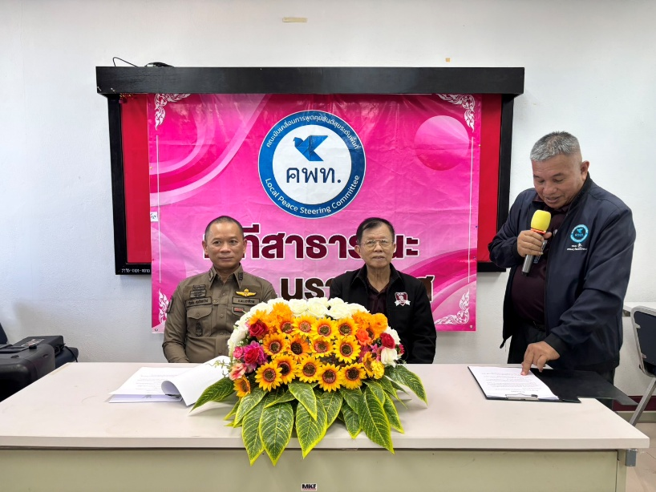

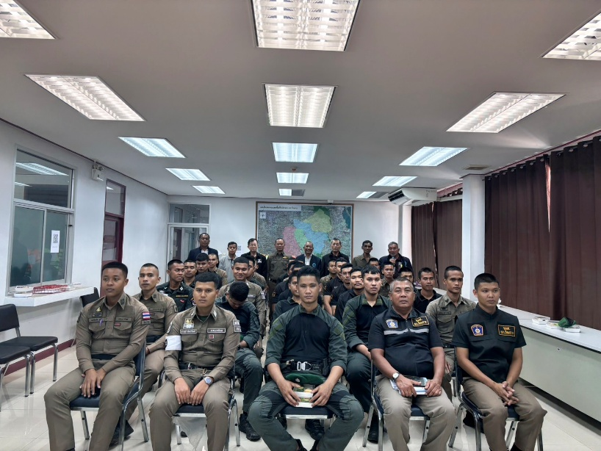

วันที่ 27 เมษายน 2569 เวลา 09.00 น. พ.ต.อ.ศุภชัย ศุภกิจจารักษ์ ผกก.สภ.รือเสาะ ร.ต.ท.วรรณะ สายสุวรรณ์ รอง สวป.สภ.รือเสาะ พร้อมข้าราชการตำรวจ สภ.รือเสาะ กก.ตร.สภ.รือเสาะ ร่วมกิจกรรมโครงการจัดทำเวทีสาธารณะ คณะกรรมการตรวจสอบและติดตามการบริหารงานตำรวจ (คณะขับเคลื่อนการพูดคุยสันติสุขระดับพื้นที่) พบกำลังพลสถานีตำรวจภูธรรือเสาะ ณ สถานีตำรวจภูธรรือเสาะ ต.รือเสาะออก อ.รือเสาะ
จ.นราธิวาส

